CONTROL BANCARIO
Manual de usuario
Control de ingresos por terminal y salidas de dinero por empresa
Versión 1.0
Octubre de 2026
Dirigido a: administradores y contadores

Contenido
1. Introducción 4
1.1 Conceptos básicos 4
1.2 Cómo se calcula el neto 4
2. Roles y permisos 5
3. Acceso al sistema 6
3.1 Iniciar sesión 6
3.2 Navegación 6
3.3 Cambiar su contraseña 7
3.4 Cerrar sesión 7
4. Pantalla de inicio 8
5. Empresas 10
5.1 Registrar una empresa 10
5.2 Detalle de la empresa 10
5.3 Editar una empresa 11
5.4 Documentos y logo 11
5.5 Reasignar una empresa (solo administrador) 11
6. Terminales 12
6.1 Registrar una terminal 12
6.2 Detalle, historial y cambio de comisión 12
6.3 Activar o desactivar 13
7. Movimientos (ingresos) 14
7.1 Capturar un movimiento 14
7.2 Corregir un movimiento 15
7.3 Eliminar un movimiento 16
8. Salidas de dinero 17
8.1 Registrar una salida 17
8.2 Corregir o eliminar una salida 18
9. Reportes 19
9.1 Reportes disponibles 19
9.2 Descargar un reporte 20
9.3 Cierre diario (solo administrador) 20
10. Usuarios (solo administrador) 21
10.1 Crear un usuario 21
10.2 Editar, desactivar y restablecer contraseña 21
11. Bitácora de auditoría 22
12. Preguntas frecuentes y mensajes 23

1. Introducción
Control Bancario es una aplicación web para llevar un control paralelo del dinero de varias empresas: registra lo que entra por cada terminal punto de venta (TPV), descuenta automáticamente la comisión del banco y lleva el registro de las salidas de dinero, de modo que en todo momento se conoce el saldo de cada empresa.
La aplicación no mueve dinero: las transferencias reales las sigue haciendo contabilidad en el banco. El sistema sirve para registrar, cuadrar y reportar.

1.1 Conceptos básicos
Concepto | Qué significa
Empresa | Negocio al que se le lleva el control. Tiene una cuenta bancaria, documentos (CSF, PDFs, logo) y un contador responsable.
Terminal | Terminal punto de venta (TPV) de una empresa. Cada una tiene su propio porcentaje de comisión.
Comisión (%) | Porcentaje que cobra el banco por las ventas de una terminal. Puede cambiar con el tiempo; el sistema guarda el historial.
Movimiento | Ingreso capturado de una terminal en un día (normalmente el corte del día). Se captura el monto bruto.
Monto neto | Lo que realmente recibe la empresa: monto bruto menos la comisión vigente ese día. Lo calcula el sistema.
Salida | Dinero que sale de la empresa (pago a proveedor, nómina, retiro, etc.).
Saldo | Suma de los ingresos netos menos la suma de las salidas. Se calcula siempre al momento; nunca se escribe a mano.
Bitácora | Registro de auditoría de los cambios importantes: correcciones, eliminaciones, cambios de comisión, usuarios, etc. No se puede modificar.

1.2 Cómo se calcula el neto
Cada movimiento usa el porcentaje de comisión que estaba vigente el día del movimiento, no el de hoy. Por ejemplo, si una terminal cobraba 3.60 % hasta el 30 de septiembre y 3.00 % desde el 1 de octubre, una venta del 29 de septiembre se calcula con 3.60 % y una del 2 de octubre con 3.00 %.
Ejemplo: monto bruto $12,500.00 con comisión de 3.91 % → comisión $488.75 → neto $12,011.25.

2. Roles y permisos
Existen dos tipos de usuario. Lo que cada uno puede ver depende de las empresas que tiene asignadas.
Función | Administrador | Contador
Ver empresas | Todas | Solo las suyas
Registrar y editar empresas | Sí (también a nombre de un contador) | Sí (quedan a su nombre)
Reasignar una empresa a otro contador | Sí | No
Terminales, movimientos y salidas | De todas las empresas | De sus empresas
Corregir o eliminar movimientos y salidas | Sí | Sí, de sus empresas
Reportes generales | Todos (12) | Saldos, estado de cuenta, movimientos, conciliación y salidas
Reportes de administración | Sí (totales, resumen mensual, comisiones, auditoría, bitácora, cierre) | No
Administrar usuarios | Sí | No
Cambiar su propia contraseña | Sí | Sí
Importante: si un contador intenta abrir una empresa que no es suya (por ejemplo, con un enlace), el sistema responde que no existe. Así no se revela información de otros contadores.

3. Acceso al sistema

3.1 Iniciar sesión
- Abra el navegador (Chrome, Edge o Firefox) en la dirección que le indicó el administrador.
- Escriba su correo electrónico y su contraseña.
- Presione Entrar. Se abrirá la pantalla de Inicio.
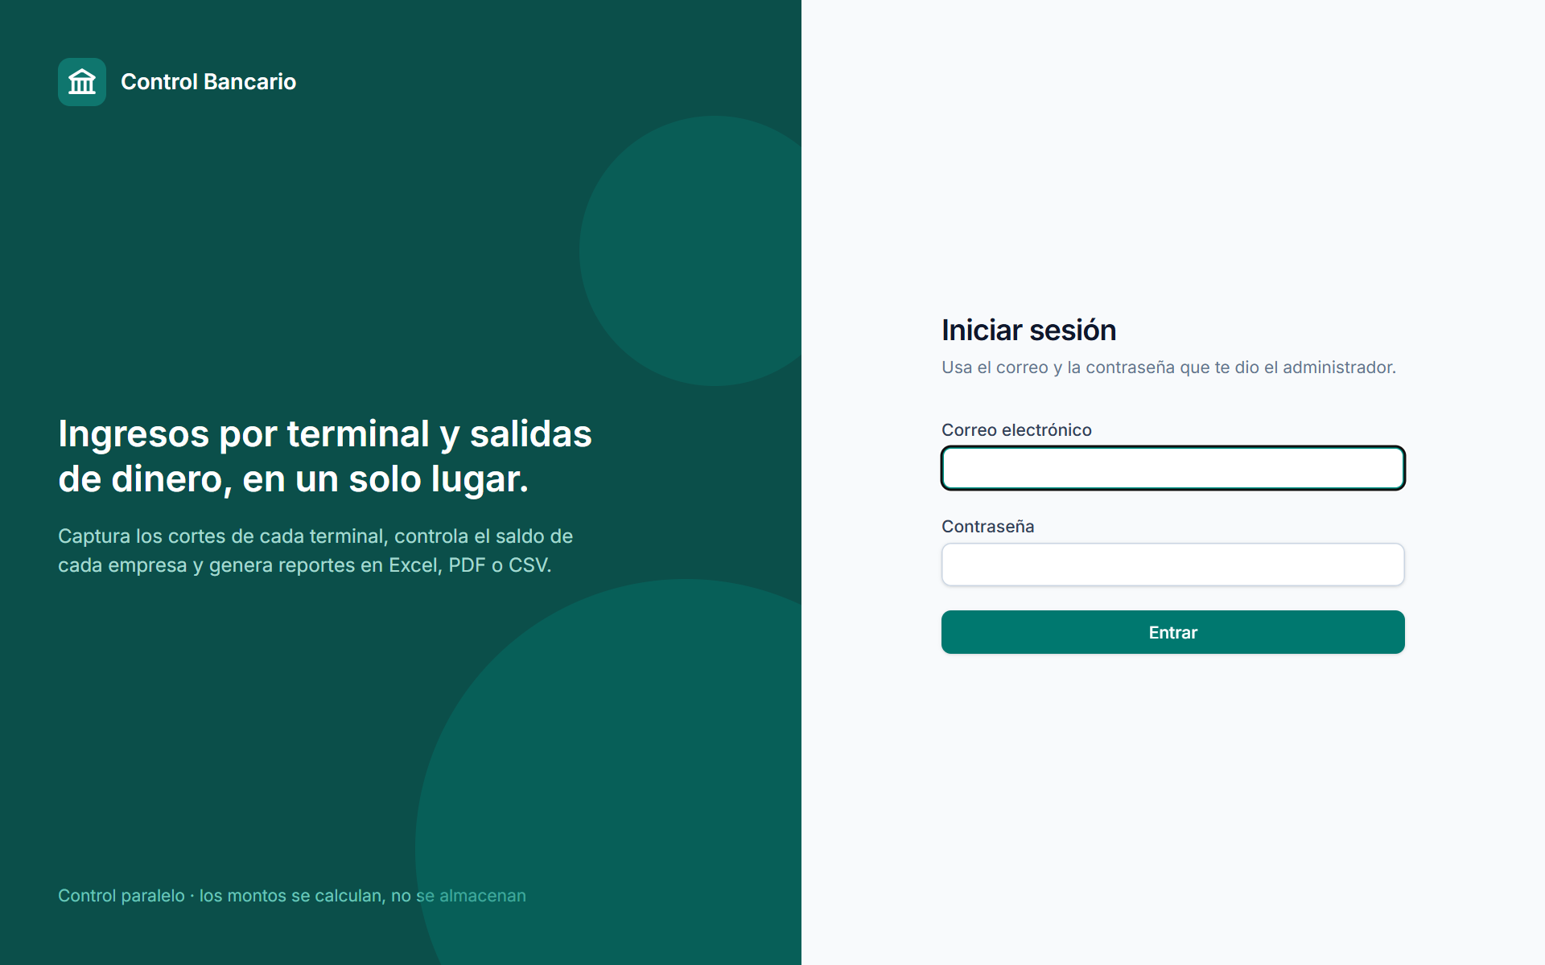
Figura 1. Pantalla de inicio de sesión.
Seguridad: después de 5 intentos fallidos en un minuto el sistema bloquea temporalmente el acceso desde ese equipo. Espere un minuto e inténtelo de nuevo.
La sesión dura 60 minutos. Al vencer, el sistema lo regresa a la pantalla de acceso con el aviso «Tu sesión expiró». Si un administrador desactiva su cuenta, pierde el acceso de inmediato.

3.2 Navegación
El menú lateral izquierdo da acceso a todas las secciones: Inicio, Empresas, Terminales, Movimientos, Salidas, Reportes y, para administradores, Usuarios. En la parte inferior aparece su nombre, su rol y las opciones Cambiar contraseña y Cerrar sesión.
En celulares el menú se oculta; se abre con el botón ☰ de la esquina superior izquierda.

3.3 Cambiar su contraseña
- En el menú lateral, elija Cambiar contraseña.
- Escriba su contraseña actual, la nueva y la confirmación.
- Presione Actualizar contraseña.
La nueva contraseña debe tener al menos 10 caracteres e incluir letras y números.
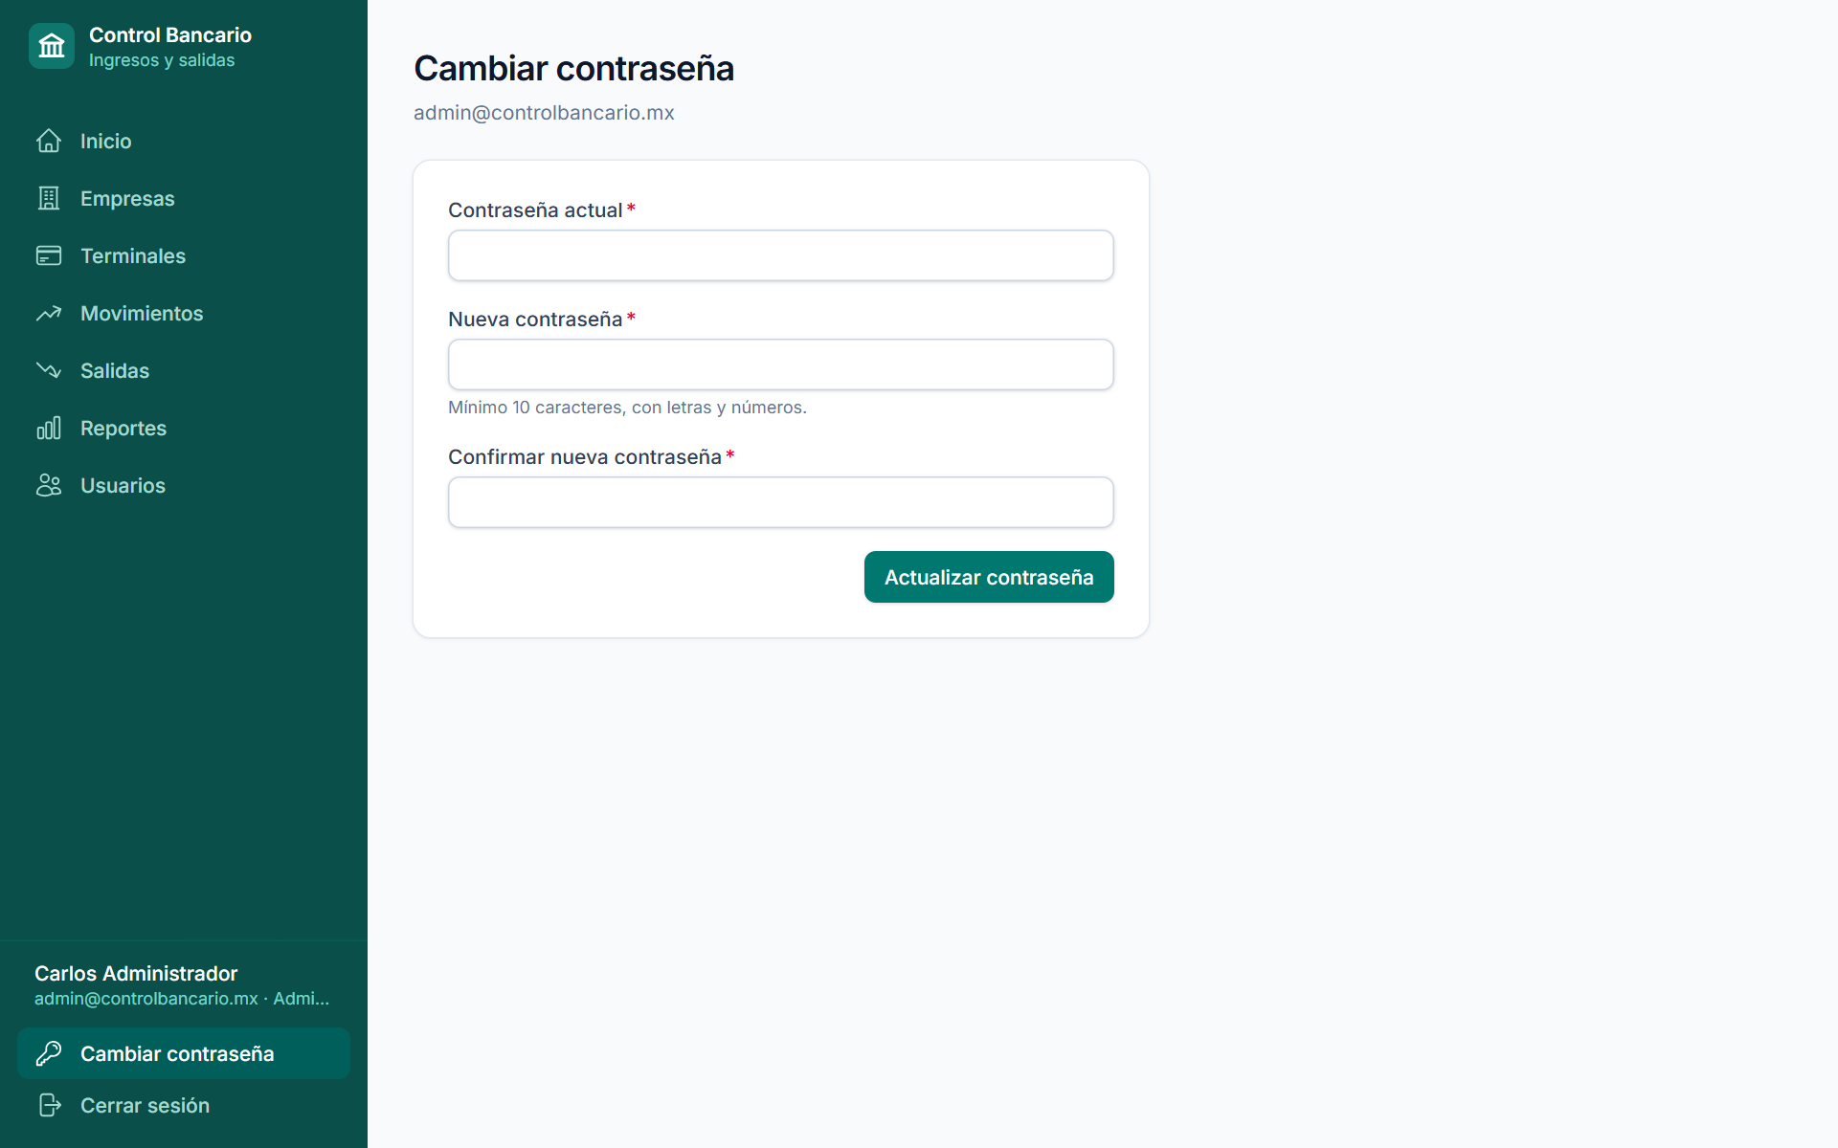
Figura 2. Cambio de contraseña.

3.4 Cerrar sesión
Use Cerrar sesión en el menú lateral, sobre todo si comparte el equipo con otras personas.

4. Pantalla de inicio
Es un resumen del estado de sus empresas (o de todas, si es administrador):
- Ingresos netos acumulados, Salidas acumuladas y Saldo total.
- Aviso de saldo negativo: lista las empresas cuyo saldo quedó por debajo de cero. Normalmente indica que falta capturar algún ingreso.
- Saldo por empresa: ingresos netos, salidas y saldo de cada empresa. Los saldos negativos aparecen en rojo.
- Últimos movimientos: las capturas más recientes con su terminal, porcentaje aplicado, neto y bruto.
- Botones rápidos Capturar movimiento y Registrar salida.
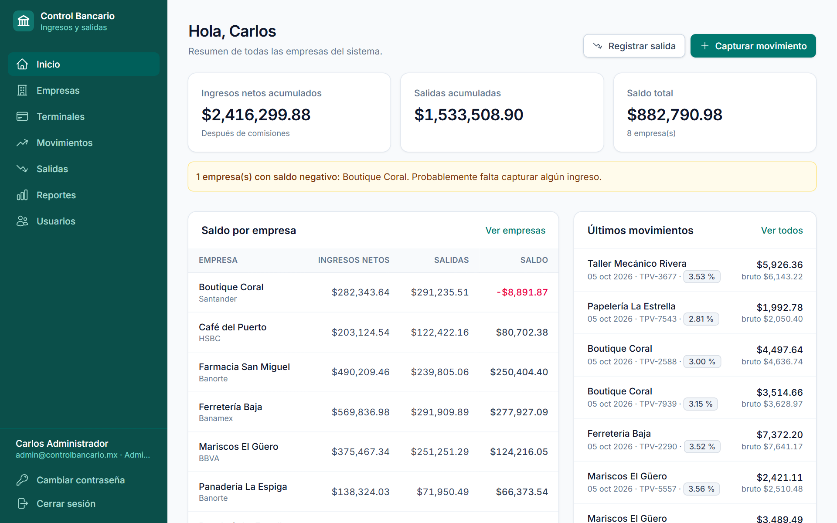
Figura 3. Inicio de un administrador: ve todas las empresas.
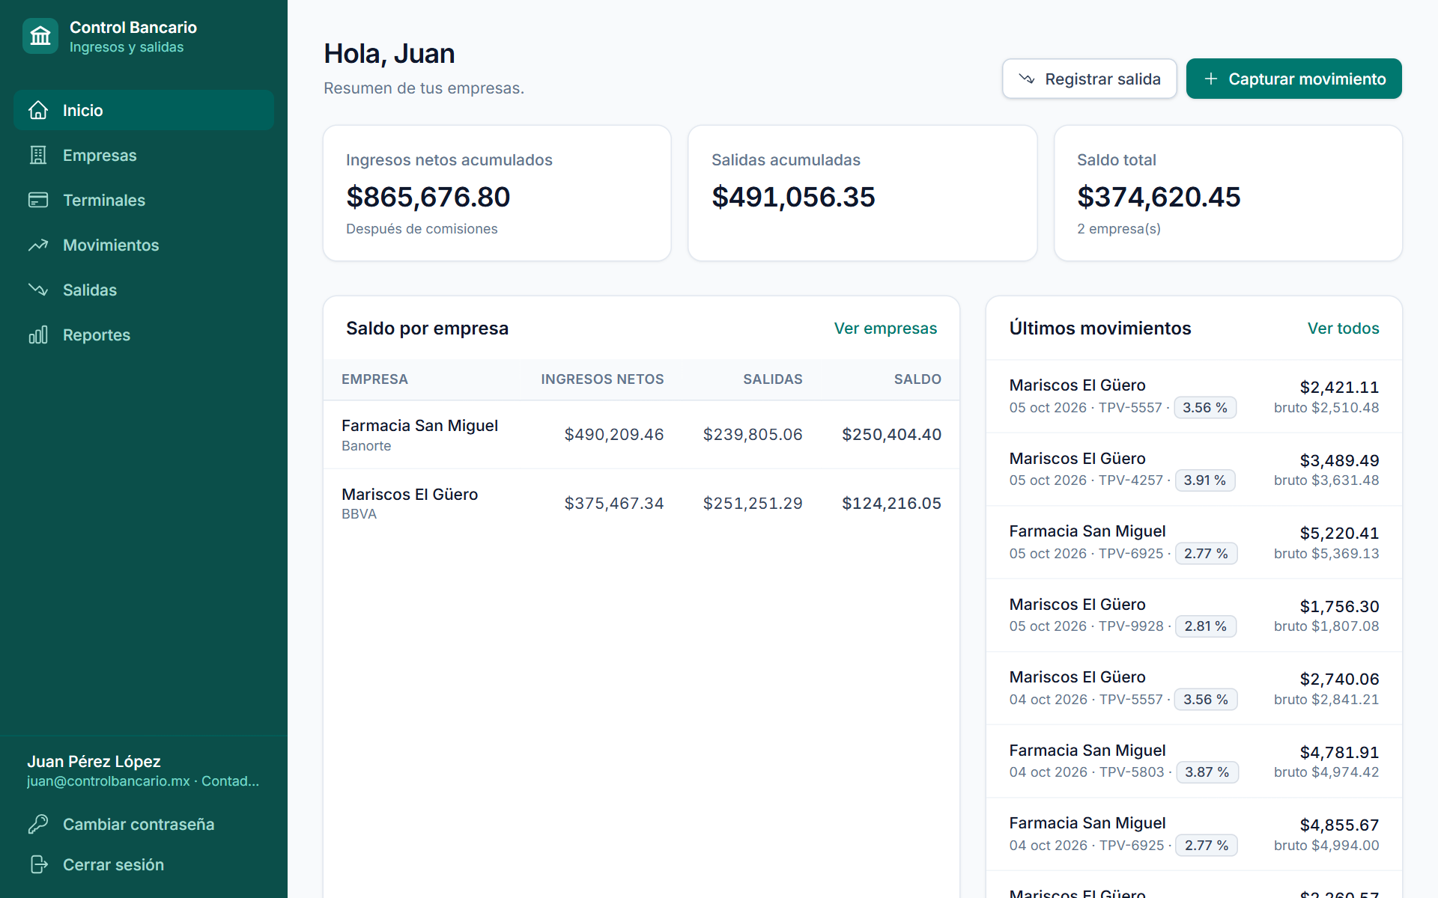
Figura 4. Inicio de un contador: solo ve sus empresas y no tiene la opción Usuarios.

5. Empresas
La sección Empresas muestra una tarjeta por empresa con su banco, número de cuenta, fecha de registro y (para el administrador) el contador responsable. Use el buscador para filtrar por nombre; el administrador también puede filtrar por contador.
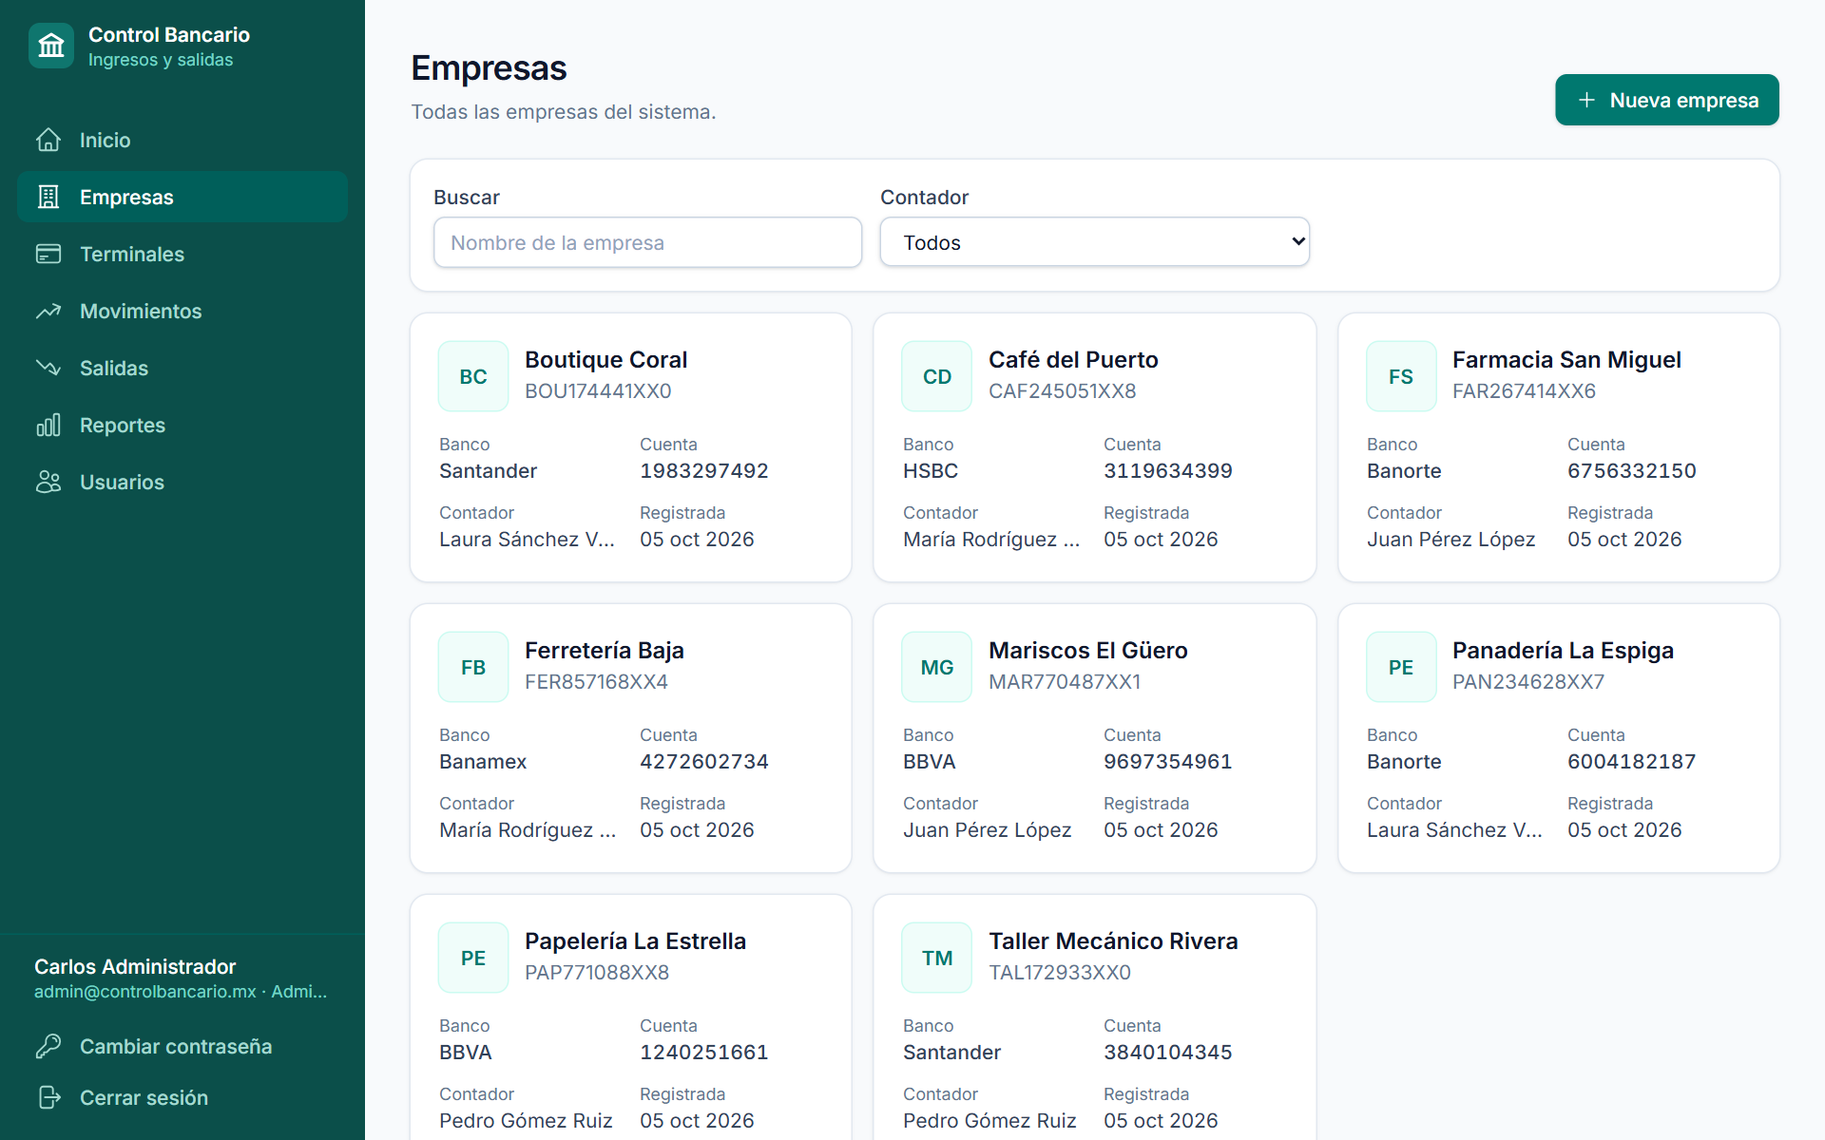
Figura 5. Listado de empresas.

5.1 Registrar una empresa
- Presione Nueva empresa.
- Llene Nombre, CSF (constancia de situación fiscal o RFC), Banco y Número de cuenta. La CLABE es opcional y debe tener 18 dígitos.
- Si es administrador, en Registrar a nombre de puede elegir el contador responsable. Si lo deja vacío, la empresa queda a su nombre.
- Presione Registrar empresa. El sistema abre el detalle de la nueva empresa.

5.2 Detalle de la empresa
Al hacer clic en una empresa se abre su detalle:
- Datos de la empresa y enlaces directos a sus movimientos, salidas y estado de cuenta.
- Terminales de la empresa, con su estado y comisión vigente.
- Saldo: puede consultarlo a cualquier fecha cambiando el día en el calendario.
- Documentos: PDF 1, PDF 2 y logo.
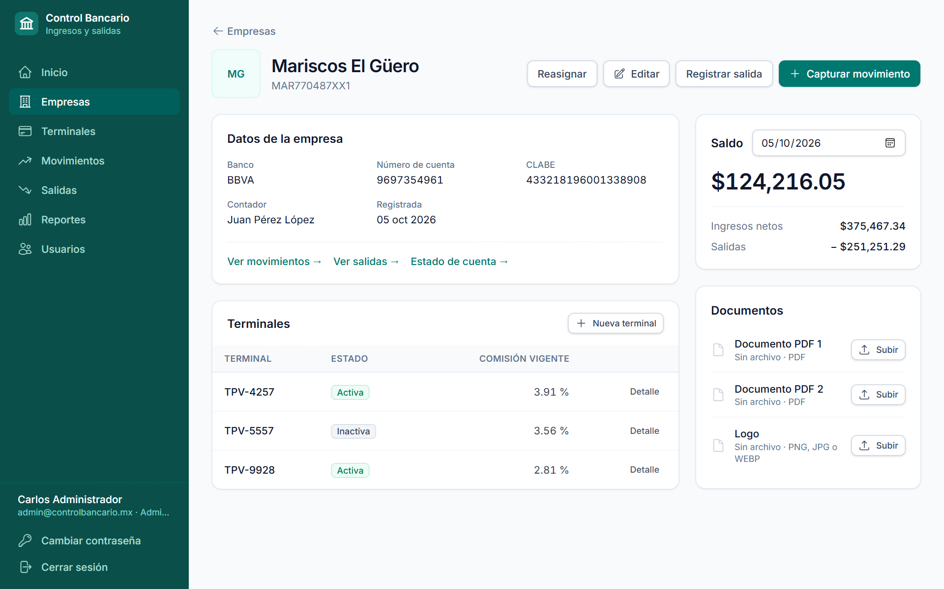
Figura 6. Detalle de una empresa.

5.3 Editar una empresa
Presione Editar, cambie los datos y presione Guardar cambios.

5.4 Documentos y logo
- Subir / Reemplazar: elija el archivo. PDF 1 y PDF 2 aceptan PDF; el logo acepta PNG, JPG o WEBP. Tamaño máximo: 10 MB.
- Descargar: botón con flecha hacia abajo.
- Eliminar: botón de papelera (pide confirmación).
Nota: el sistema revisa el contenido real del archivo, no solo su extensión. Un archivo renombrado a .pdf que no es PDF será rechazado.

5.5 Reasignar una empresa (solo administrador)
Presione Reasignar, elija el nuevo contador y confirme. La empresa pasa al nuevo contador con todas sus terminales, movimientos y salidas. El cambio queda en la bitácora.

6. Terminales
La sección Terminales lista las terminales con su empresa, estado (activa/inactiva) y comisión vigente. Puede filtrar por empresa y por estado.
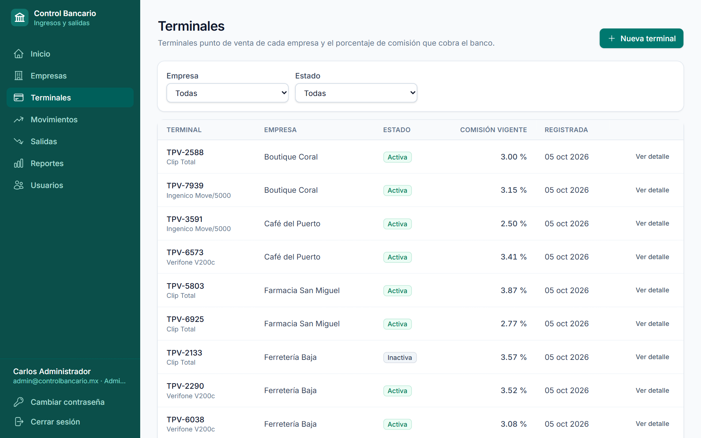
Figura 7. Listado de terminales.

6.1 Registrar una terminal
- Presione Nueva terminal (aquí o desde el detalle de la empresa).
- Elija la empresa y escriba el identificador de la terminal (por ejemplo, TPV-1234). No se puede repetir dentro de la misma empresa.
- Escriba la comisión inicial (%) y la fecha Vigente desde.
- Opcionalmente, escriba el modelo de la terminal.
- Presione Registrar terminal.
Importante: la fecha Vigente desde debe ser igual o anterior a la fecha de los movimientos que vaya a capturar. Si captura un movimiento de un día en que la terminal aún no tenía comisión, el sistema lo rechazará.

6.2 Detalle, historial y cambio de comisión
Al hacer clic en una terminal se abre su detalle: identificador, datos adicionales, botón para activar o desactivar y el historial de porcentajes. Cada periodo rige desde su fecha de inicio (inclusive) hasta la fecha final (exclusiva).
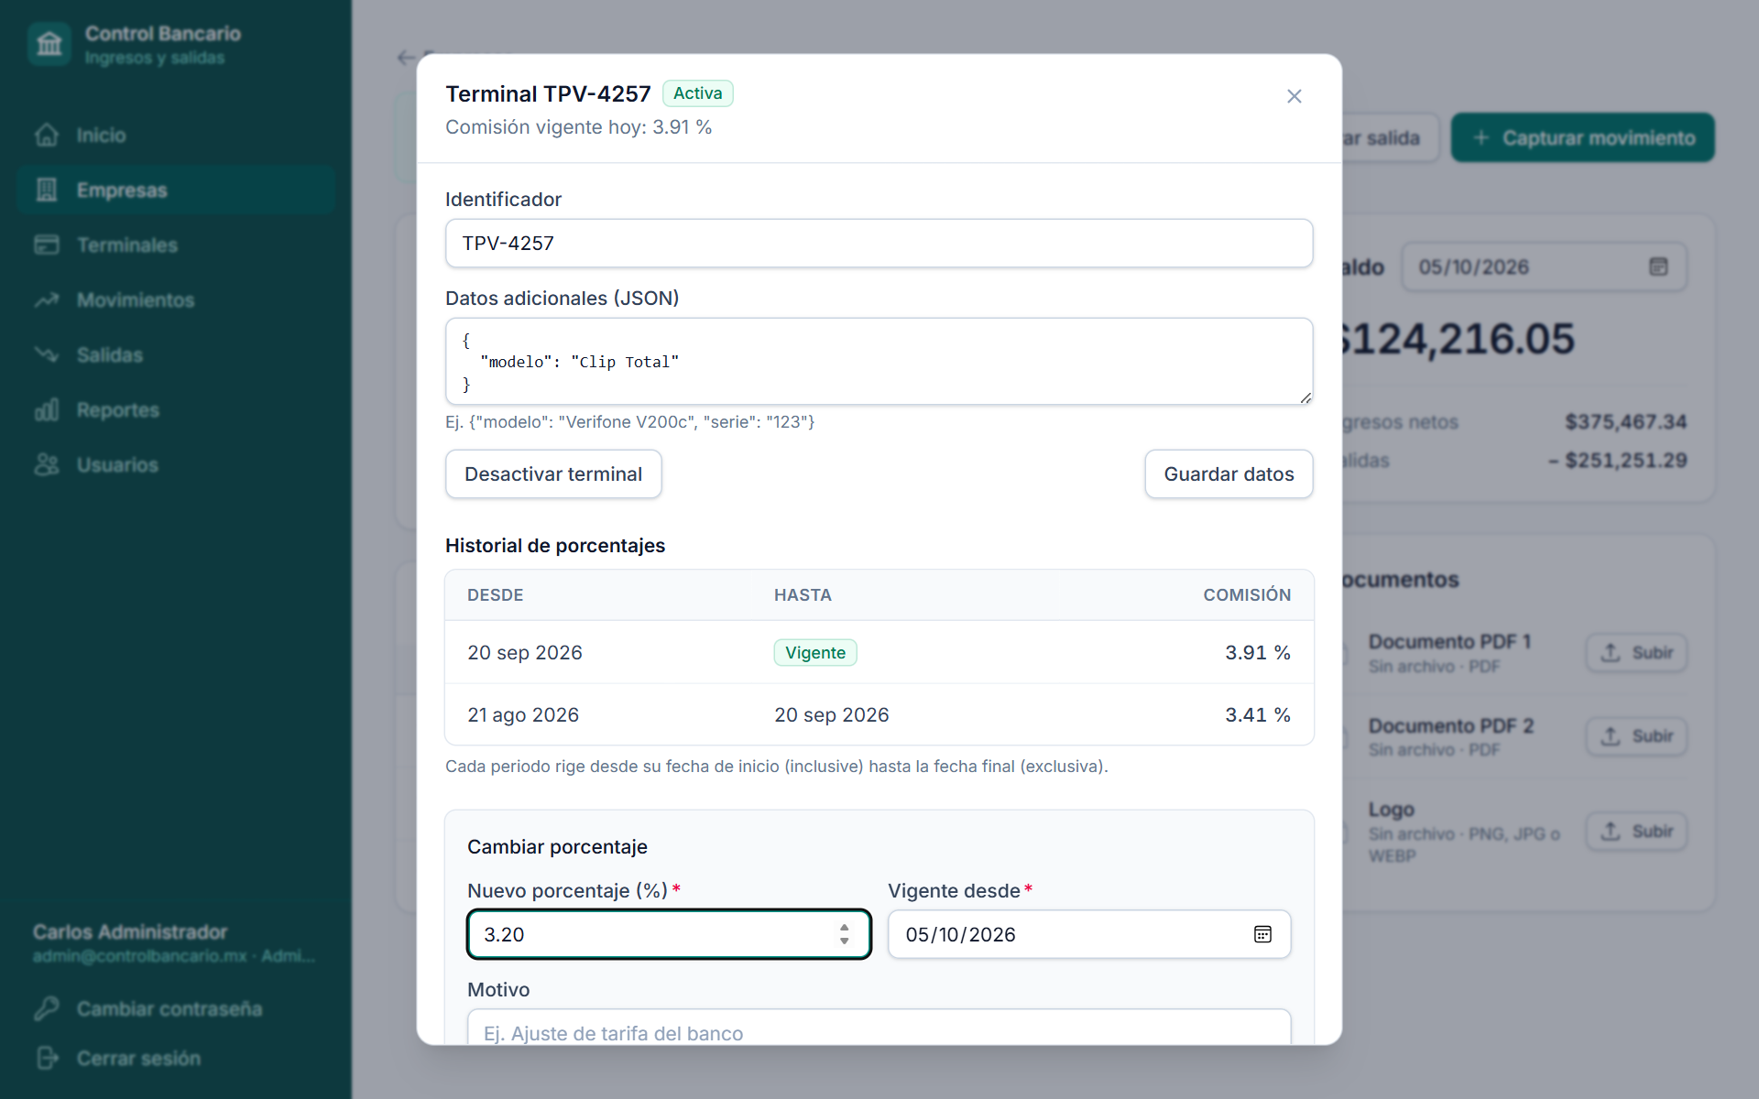
Figura 8. Detalle de una terminal con historial de comisiones.

Cambiar el porcentaje de comisión
- En el detalle de la terminal, vaya a Cambiar porcentaje.
- Escriba el nuevo porcentaje y la fecha Vigente desde.
- Opcionalmente, escriba el motivo (por ejemplo, «Ajuste de tarifa del banco»).
- Presione Aplicar cambio.
Recálculo: si la fecha es anterior a hoy, todos los movimientos de la terminal desde esa fecha se recalculan con el nuevo porcentaje. El sistema le indica cuántos movimientos se recalcularon. No se pueden modificar periodos anteriores al periodo vigente.

6.3 Activar o desactivar
Una terminal inactiva no acepta capturas nuevas, pero conserva todos sus movimientos, que se pueden consultar y corregir. Use Desactivar terminal cuando una terminal se dé de baja y Activar terminal para volver a habilitarla.

7. Movimientos (ingresos)
La sección Movimientos muestra los ingresos capturados con su fecha, empresa, terminal, monto bruto, porcentaje aplicado, comisión, neto y quién lo capturó. Puede filtrar por empresa, terminal, rango de fechas y (administrador) por usuario que capturó.
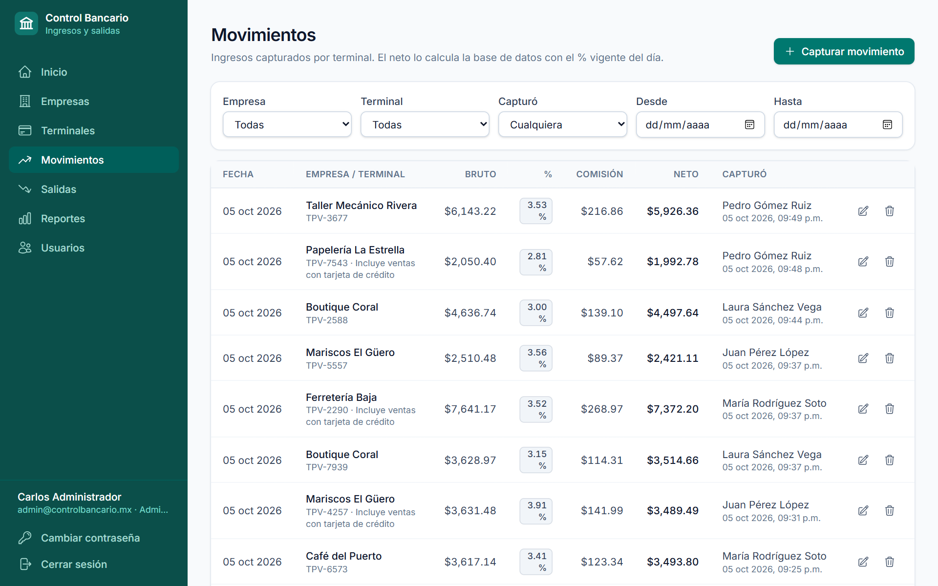
Figura 9. Listado de movimientos.

7.1 Capturar un movimiento
- Presione Capturar movimiento (en Inicio, Movimientos o el detalle de una empresa).
- Elija la empresa (opcional, sirve para filtrar) y la terminal. Si la empresa tiene una sola terminal activa, se selecciona sola.
- Revise la fecha del movimiento (por defecto, hoy). No puede ser una fecha futura.
- Escriba el monto bruto del corte.
- Revise la vista previa: comisión vigente, comisión y neto estimado.
- Presione Guardar, o Guardar y capturar otro para seguir capturando sin cerrar la ventana.
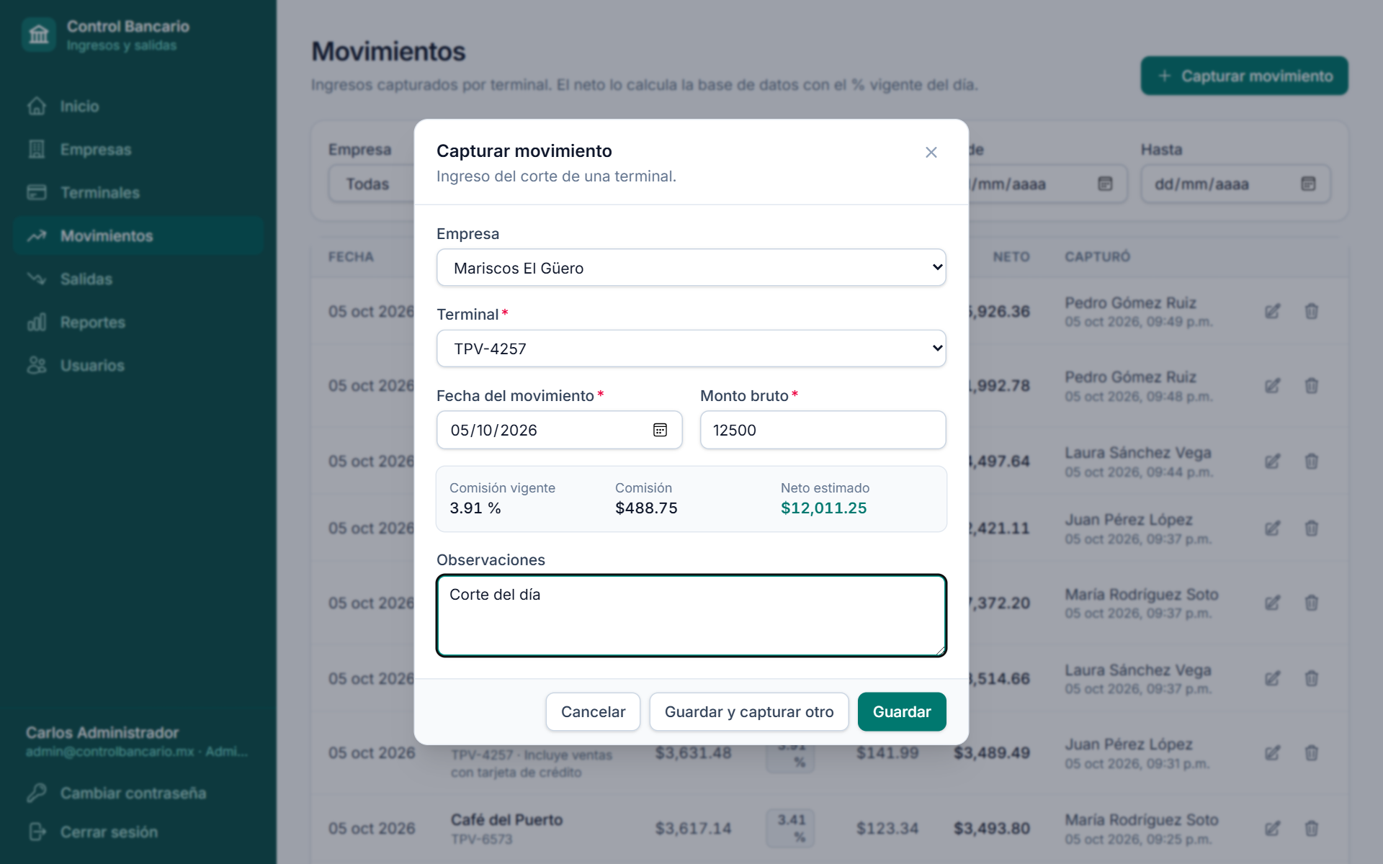
Figura 10. Captura de un movimiento con vista previa del neto.
Consejo: para capturar varios cortes seguidos use Guardar y capturar otro: la ventana se queda abierta con la misma empresa, terminal y fecha, y solo limpia el monto.

7.2 Corregir un movimiento
- En la fila del movimiento, presione el ícono de lápiz (Corregir).
- Cambie la terminal (solo otra terminal activa de la misma empresa), la fecha, el monto o las observaciones.
- Escriba el motivo de la corrección. Se guarda en la bitácora.
- Presione Guardar cambios.
Si cambia la fecha o la terminal, el sistema recalcula el porcentaje con el que regía en la nueva fecha.
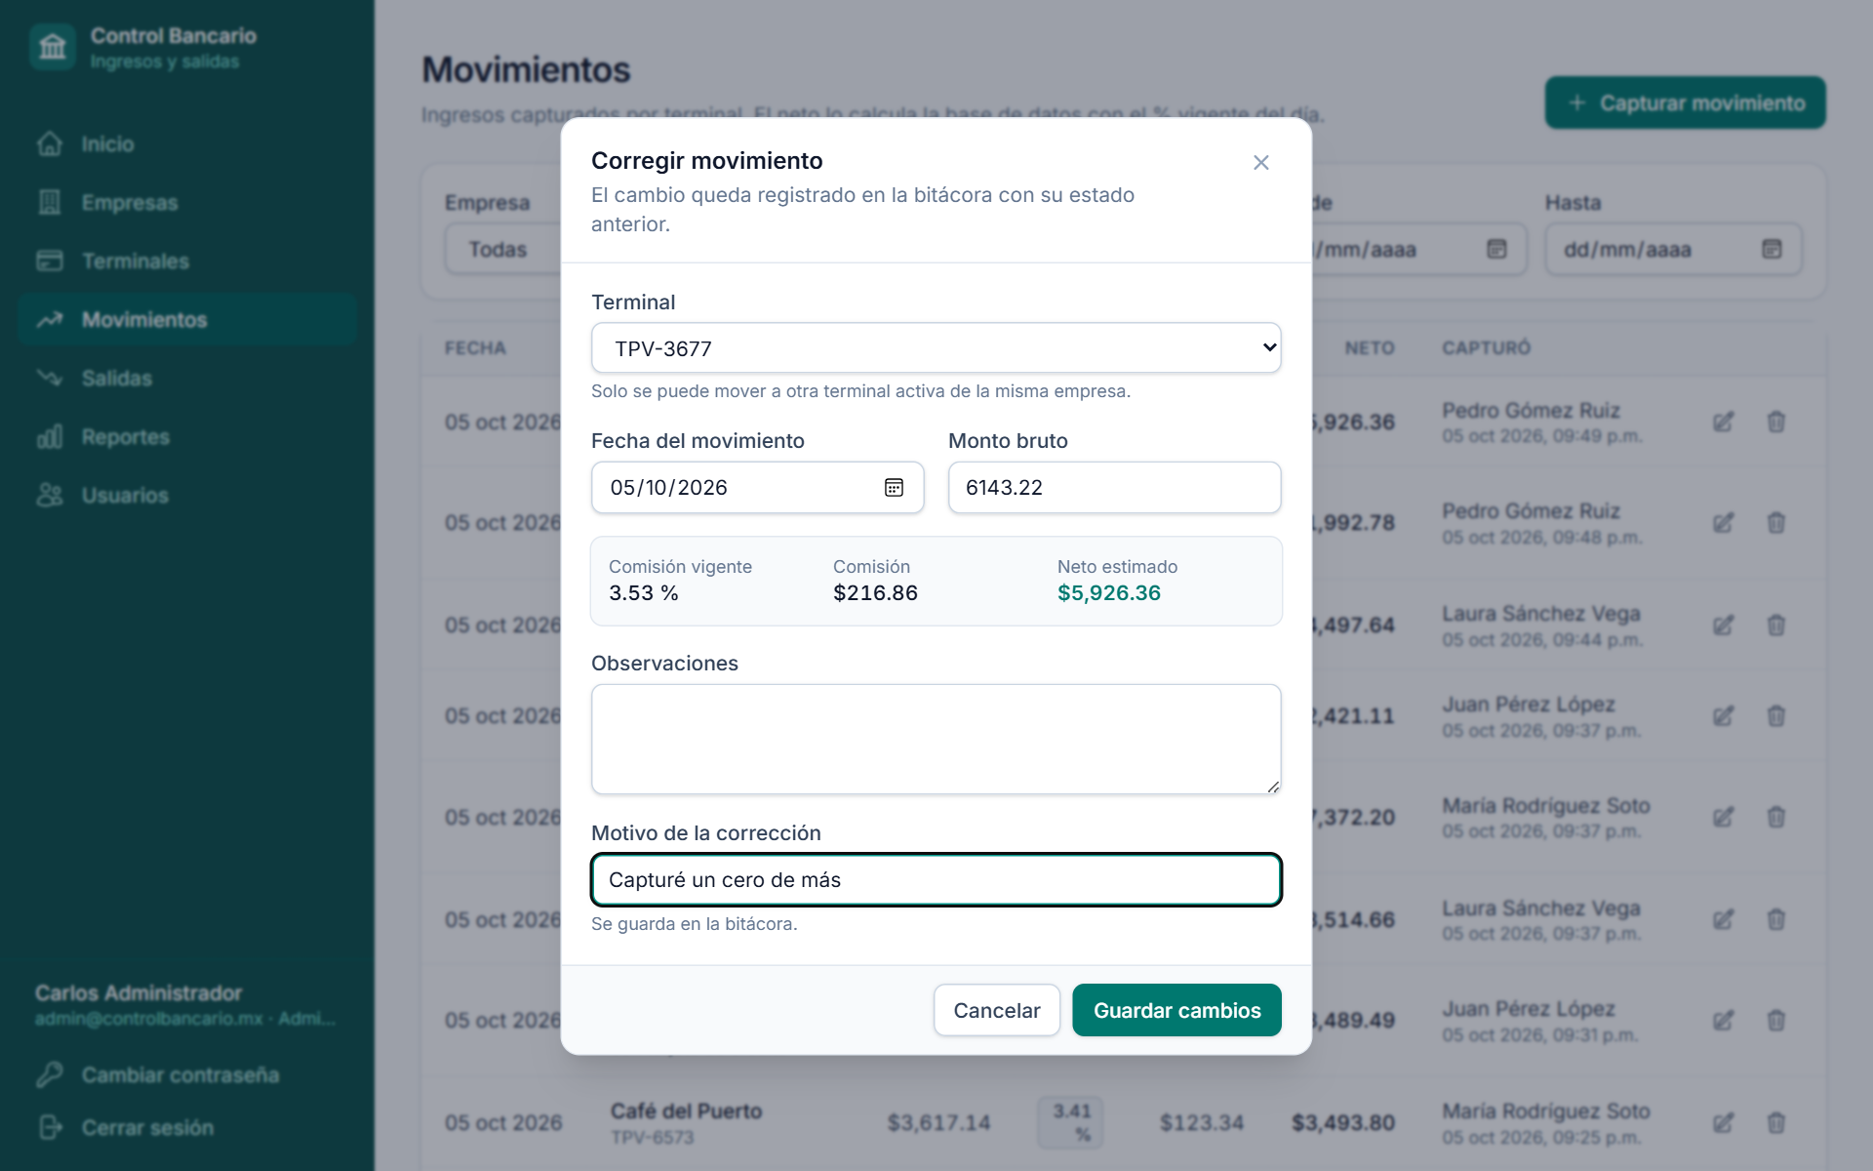
Figura 11. Corrección de un movimiento con motivo.

7.3 Eliminar un movimiento
Presione el ícono de papelera, escriba el motivo (por ejemplo, «Captura duplicada») y confirme con Eliminar. El registro completo queda guardado en la bitácora y el saldo de la empresa se recalcula.

8. Salidas de dinero
La sección Salidas registra el dinero que sale de cada empresa. Es un control paralelo: el sistema no bloquea una salida aunque el saldo no alcance, pero le avisa si el saldo queda negativo.
Puede filtrar por empresa, por fechas y buscar texto en el destino. Al elegir una empresa, se muestran arriba sus ingresos netos, salidas y saldo.
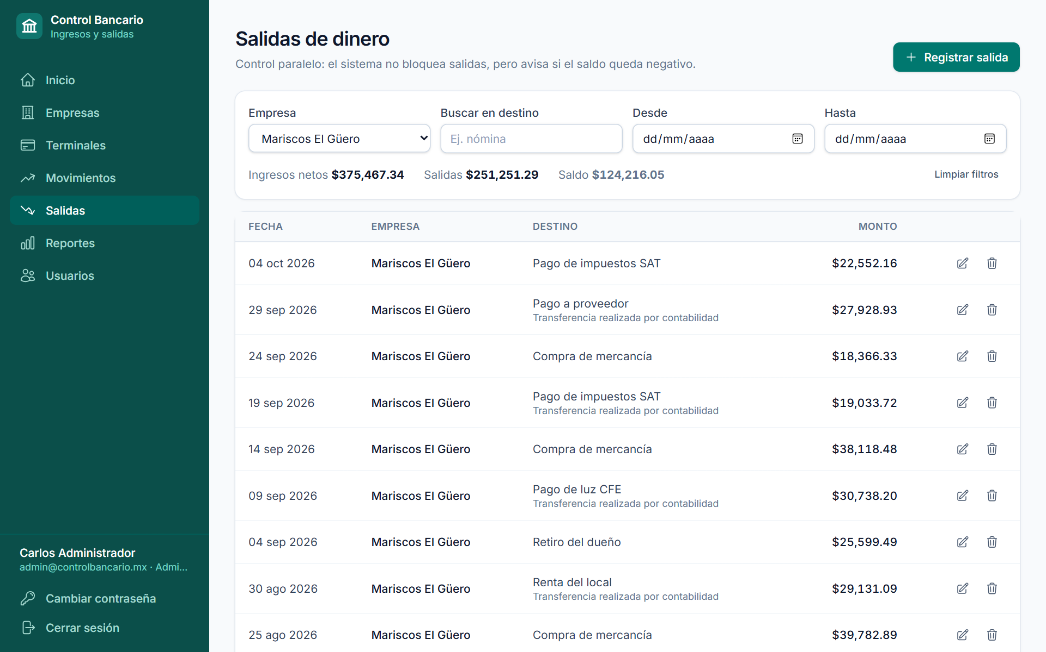
Figura 12. Salidas filtradas por empresa, con su saldo.

8.1 Registrar una salida
- Presione Registrar salida.
- Elija la empresa, escriba el monto, la fecha (por defecto, hoy) y el destino (por ejemplo, «Pago a proveedor»).
- Opcionalmente, agregue observaciones.
- Presione Registrar. El sistema muestra el saldo con el que quedó la empresa.
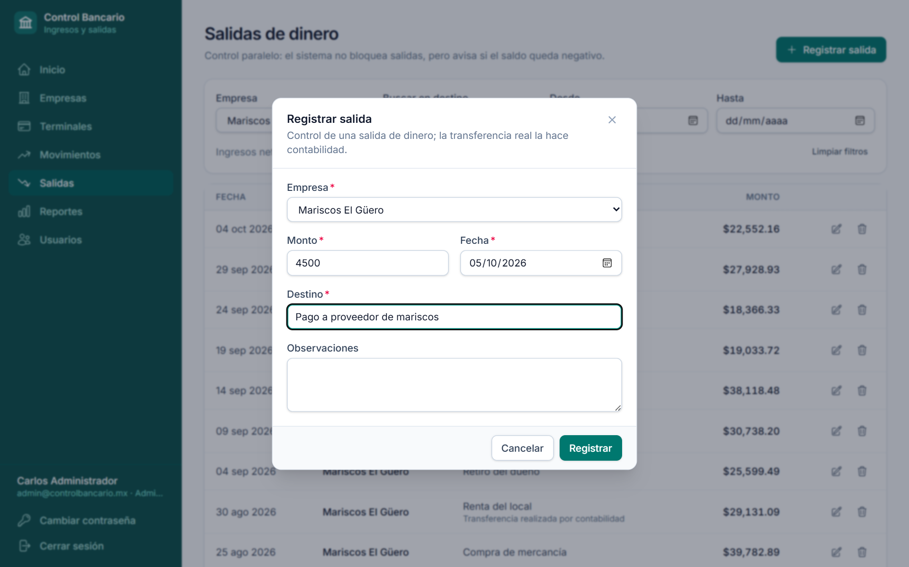
Figura 13. Registro de una salida.
Saldo negativo: si después de la salida el saldo queda por debajo de cero, aparece un aviso. Revise si falta capturar algún ingreso de la empresa.

8.2 Corregir o eliminar una salida
Igual que con los movimientos: use el lápiz para corregir (con motivo) o la papelera para eliminar (con motivo). Ambos cambios quedan en la bitácora.

9. Reportes
En Reportes elija un reporte de la lista de la izquierda, llene sus filtros (los marcados con * son obligatorios) y el resultado aparece en pantalla con sus totales. Cada reporte se puede descargar en Excel, PDF o CSV.
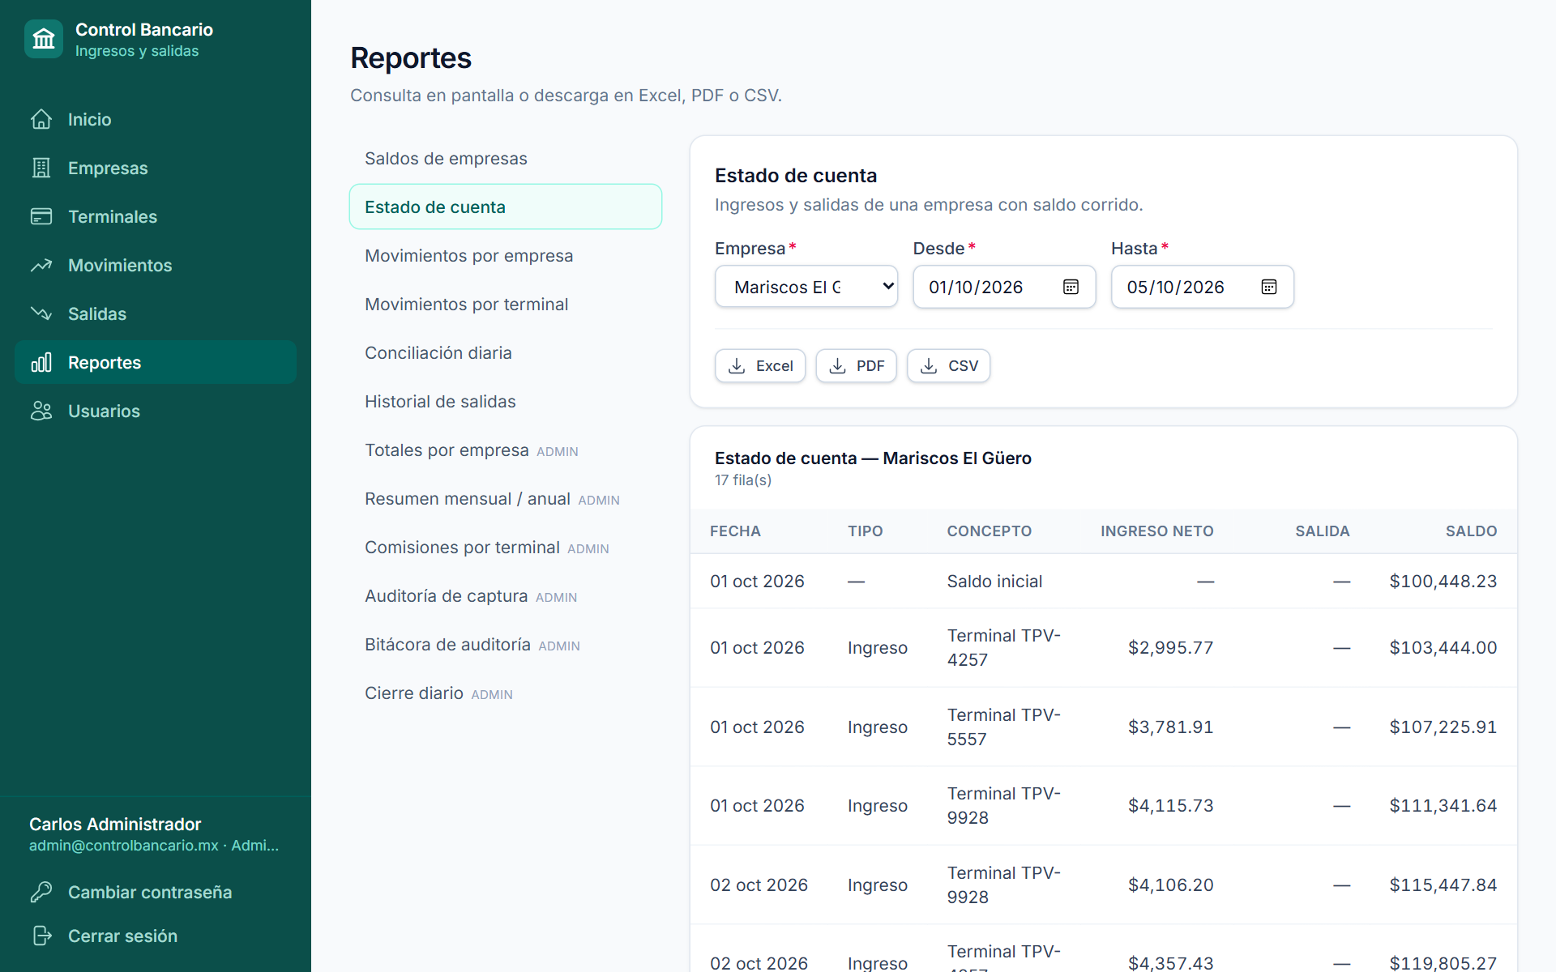
Figura 14. Estado de cuenta de una empresa con saldo corrido.

9.1 Reportes disponibles
Reporte | Para qué sirve | Quién
Saldos de empresas | Ingresos netos, salidas y saldo de cada empresa a una fecha. | Todos
Estado de cuenta | Ingresos y salidas de una empresa en un periodo, con saldo inicial y saldo corrido. | Todos
Movimientos por empresa | Detalle de cada movimiento de una empresa. | Todos
Movimientos por terminal | Detalle de cada movimiento de una terminal. | Todos
Conciliación diaria | Totales de un día por terminal, para cuadrar contra el estado del banco. | Todos
Historial de salidas | Salidas registradas, con búsqueda por destino. | Todos
Totales por empresa | Bruto, comisión y neto acumulados por empresa. | Admin
Resumen mensual / anual | Ingresos, comisiones, salidas y flujo neto por mes. | Admin
Comisiones por terminal | Cuánto cobró el banco en cada terminal. | Admin
Auditoría de captura | Movimientos capturados y correcciones por cada contador. | Admin
Bitácora de auditoría | Todos los cambios registrados, filtrables por acción, usuario y fechas. | Admin
Cierre diario | Resumen del día por contador; se puede enviar por correo. | Admin

9.2 Descargar un reporte
Con los filtros llenos, presione Excel, PDF o CSV. El archivo se descarga con el nombre del reporte y la fecha del día.

9.3 Cierre diario (solo administrador)
El cierre diario resume lo capturado en un día por cada contador y se envía por correo a todos los administradores activos (con el PDF adjunto). Normalmente se envía de forma automática al final del día. Para enviarlo manualmente:
- En Reportes, elija Cierre diario y la fecha.
- Presione Enviar por correo.
- Si el cierre de ese día ya se había enviado, el sistema lo indica y ofrece Reenviar de todos modos.

10. Usuarios (solo administrador)
La sección Usuarios lista a todos los usuarios con su rol, estado y fecha de alta. Puede filtrar por rol y por estado.
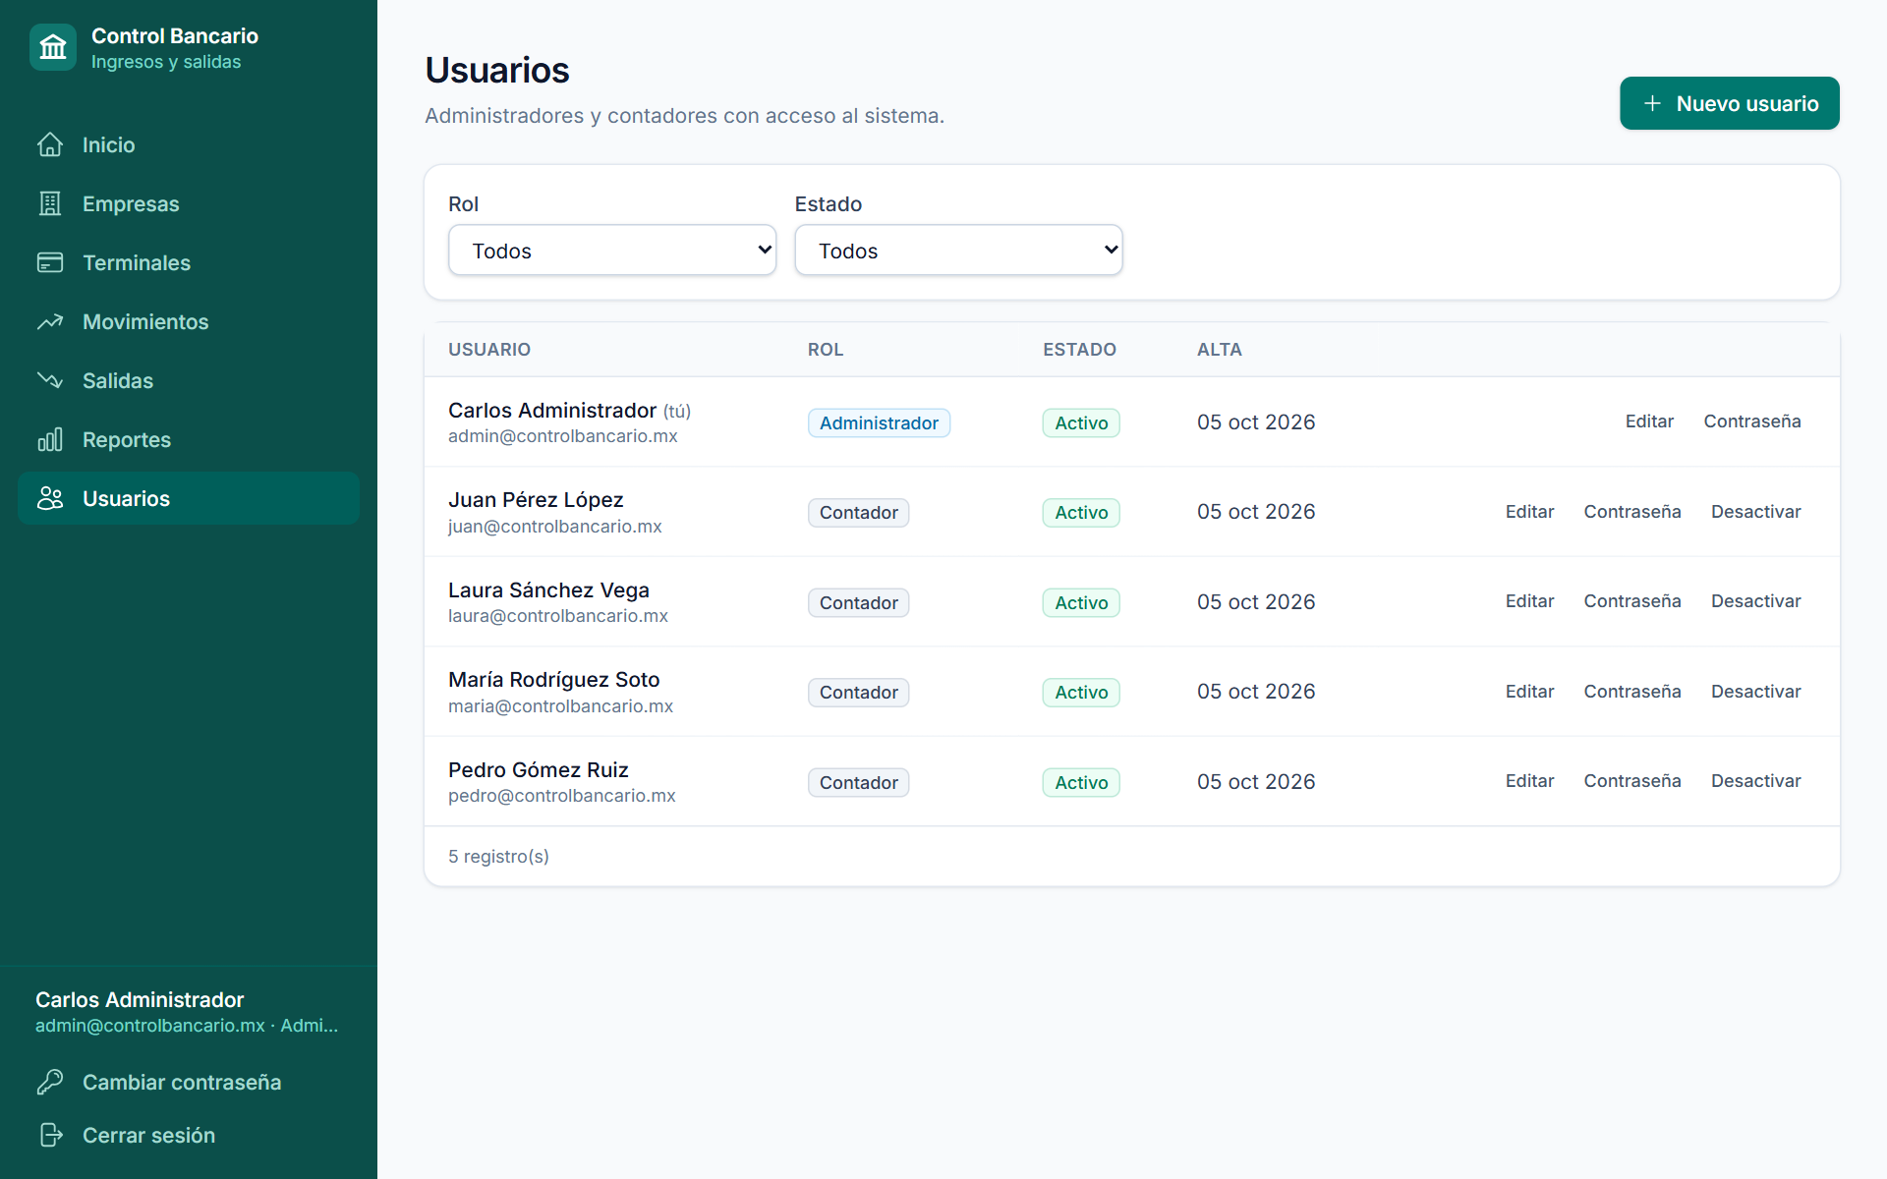
Figura 15. Administración de usuarios.

10.1 Crear un usuario
- Presione Nuevo usuario.
- Escriba nombre, apellidos y correo, y elija el rol (Contador o Administrador).
- Escriba una contraseña inicial (mínimo 10 caracteres, con letras y números) y entréguela al usuario por un medio seguro.
- Presione Crear usuario. Pida al usuario que cambie su contraseña al entrar por primera vez.

10.2 Editar, desactivar y restablecer contraseña
- Editar: cambia nombre, apellidos, correo o rol.
- Contraseña: asigna una contraseña nueva cuando el usuario la olvidó.
- Desactivar: el usuario pierde el acceso de inmediato. Sus empresas se conservan y se pueden reasignar a otro contador. Activar le devuelve el acceso.
Reglas: no puede desactivar su propia cuenta, y el sistema no permite quedarse sin al menos un administrador activo.

11. Bitácora de auditoría
El sistema registra automáticamente, con fecha, hora y usuario, las siguientes acciones:
Acción | Qué se guarda
Corrección de movimiento o salida | Los datos antes y después del cambio, y el motivo.
Eliminación de movimiento o salida | El registro completo eliminado y el motivo.
Cambio de porcentaje | Porcentaje anterior y nuevo, fecha de vigencia, movimientos recalculados y motivo.
Alta, edición, activación y desactivación de usuarios | Quién lo hizo y los datos cambiados.
Cambio o restablecimiento de contraseña | Quién lo hizo (nunca se guarda la contraseña).
Reasignación de empresa | Contador anterior y nuevo.
Activación o desactivación de terminales | Quién lo hizo.
Envío del cierre diario | Fecha, destinatarios y totales, o el error si falló.

La bitácora no se puede modificar ni borrar desde ninguna pantalla; la propia base de datos lo impide. Los administradores la consultan en Reportes → Bitácora de auditoría.

12. Preguntas frecuentes y mensajes
Mensaje o situación | Qué significa / qué hacer
«Correo o contraseña incorrectos» | Revise el correo y la contraseña. Si la olvidó, pida a un administrador que la restablezca.
«Demasiados intentos…» | Se superaron 5 intentos en un minuto. Espere un minuto.
«Tu sesión expiró» | Pasaron 60 minutos o su cuenta fue desactivada. Vuelva a iniciar sesión.
«La terminal no tiene un porcentaje vigente para el…» | La fecha del movimiento es anterior al inicio de la comisión de la terminal. Revise la fecha o corrija la vigencia inicial.
«La terminal está inactiva…» | No se pueden capturar movimientos en terminales inactivas. Actívela o use otra terminal.
«La fecha … no puede ser futura» | Los movimientos y salidas solo se registran con fecha de hoy o anterior.
«La empresa ya tiene una terminal con ese identificador» | Use un identificador distinto para la terminal.
«Ya existe un usuario con ese correo» | Cada usuario necesita un correo único.
«No hiciste ningún cambio» | Al corregir, modifique al menos un dato antes de guardar.
El saldo de una empresa es negativo | Probablemente falta capturar ingresos. Revise el reporte de conciliación diaria contra el banco.
No veo una empresa | Si es contador, solo ve las empresas asignadas a usted. Pida al administrador que se la reasigne.
«No se pudo conectar con el servidor» | El servidor no está disponible o no hay red. Intente más tarde o avise al administrador del sistema.

